Witajcie pierwszaczki!
Tak, jak Wam wczoraj obiecałam dziś propozycja zabaw terenowych, do wykorzystania podczas rodzinnej wycieczki:

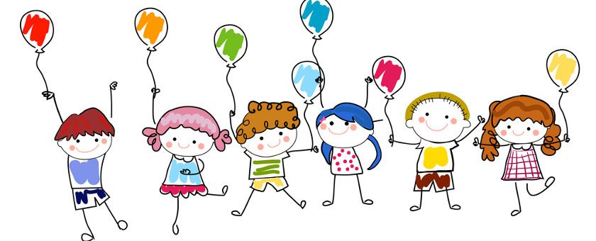

• Na rozgrzewkę: Szybki marsz, marszobieg, trucht.
• Zabawa „Chowaj się”.
Na hasło Chowaj się – dzieci rozbiegają się po wcześniej wyznaczonym obszarze i chowają się. Jedno dziecko stoi w miejscu tyłem do pozostałych. Po głośnym odliczeniu np. dziesiątkami do 100, odwraca się i stara się dostrzec ukryte dzieci. Jeśli kogoś zauważy, woła go po imieniu.
• Zabawa „Biegnij za mną”.
Wyznaczona osoba prowadzi. Pozostali gęsiego biegną za nim między drzewami, pokonując drogę.
• Zabawa „Kto szybciej”.
Dzieci swobodnie poruszają się między drzewami. Na sygnał każde staje przy drzewie. Można ustalić, że przy jednym drzewie może stać jedno dziecko. Jeśli drzew jest mało, liczbę tę można zwiększyć.
• Zabawa „Przejdź, nie dotykając”.
Zadaniem dzieci jest przejście na czworakach między dwiema naturalnymi przeszkodami, których nie można dotknąć.
• Przeskakiwanie przez przeszkody.
Dzieci przeskakują bezpiecznie przez kamienie, niewielkie rowy, ułożone patyki itp.
• Zabawa „Idź i szukaj”.
Ukrywamy dowolny przedmiot. Używając haseł „ciepło”, „zimno” pomagamy odnaleźć ukrytą rzecz.

Pamiętajcie o bezpiecznym spędzaniu wakacji.

Wiem, że lubicie quizy. Tym razem przygotowałam dla Was quizy o bezpieczeństwie podczas wakacji.

Wakacje w górach:
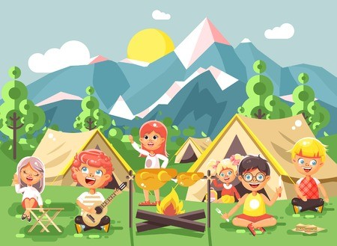
https://zasobyip2.ore.edu.pl/uploads/publications/b4ea523e0b87ef166d8af0126f577d18_/index.html

Wakacje nad wodą:
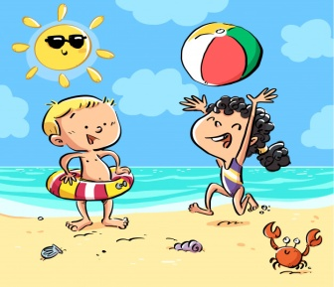

https://zasobyip2.ore.edu.pl/uploads/publications/b77b49f9ded383cb4fa8808910310cbb_/index.html

Wakacje na podwórku:
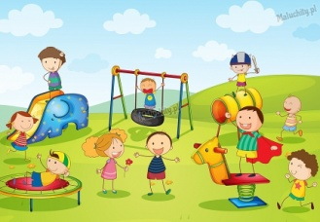
https://zasobyip2.ore.edu.pl/uploads/publications/b588164f8dd85260433384bef3806bed_/index.html

Na koniec piosenka o bezpiecznych wakacjach:
https://www.youtube.com/watch?v=W4RHyjQLfCM

Kochani!

To nasze ostatnie spotkanie w zdalnym nauczaniu.
Chciałam Wam gorąco podziękować za Waszą pracę!
Byliście bardzo dzielni pracując z Waszymi najbliższymi
w domu… bez szkoły.
Podziwiam Was za to i jestem z Was bardzo, bardzo dumna.
Dziękuję za Waszą pracowitość, za sumienność i obowiązkowość. Kończąc pierwszą klasę nauczyliście się bardzo wielu rzeczy, które przydają się Wam przez całe życie.
Poznaliście wszystkie litery, potraficie już czytać, pisać, liczyć, znacie nowe piosenki, rozwinęliście też swoje plastyczne talenty.
Ale, co najważniejsze uczyliście się pilnie myślenia,
kreatywności, pomysłowości.
Opanowaliście tak wiele nowych rzeczy!
Brawa dla Wszystkich!!!
Przy tej okazji chciałam też ogromnie podziękować Waszym najbliższym za pomoc w zdalnym nauczaniu. Wiem, że czasem nie było łatwo, że pojawiały się przeróżne trudności.
Z podziwem patrzyłam na to, jak zmagacie się z nimi.
Wszystko to dla Waszych kochanych dzieci!
Dziękuję Państwu za współpracę. Dziękuję za wszystkie rady, wskazówki, ciepłe słowa. Za to, że zawsze mogłam na Państwa liczyć
i czułam Waszą obecność i wsparcie.
Dziękuję z całego serca!!!
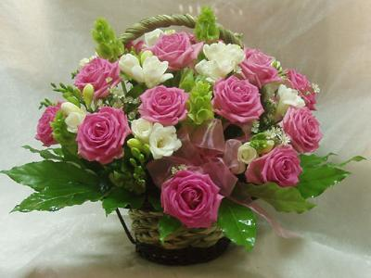
Żegnam się ze Wszystkimi kończąc naszą wspólną przygodę
w klasie pierwszej. Mam nadzieję, że spotkamy się wszyscy we wrześniu w szkole… już w klasie drugiej.
Życzę Wszystkim udanych i bezpiecznych wakacji,
pełnych słońca i uśmiechu.
Wasza wychowawczyni…
Izabela Szymczak
